2012年普通高等学校招生全国统一考试
文科综合能力测试（地理部分）
本试卷分第I卷（选择题）和第II卷（非选择题）两部分。第I卷1至8页，第II卷9至16页，共300分。
考生注意：
1.答题前，考生务必将自己的准考证号、姓名填写在答题卡上。考生要认真核对答题卡上粘贴的条形码的“准考证号、姓名、考试科目”与考生本人准考证号、姓名是否一致。
2.第I卷每小题选出答案后，用2B铅笔把答题卡上对应题目的答案标号涂黑，如需改动，用橡皮擦干净后，再选涂其他答案标号。第II卷用黑色墨水签字笔在答题卡上书写作答，在试题卷上作答，答案无效。
3.考试结束，监考员将试题卷、答题卡一并收回。
第I卷（选择题 共140分）
本卷共35个小题，每小题4分，共140分。在每小题给出的四个选项中，只有一项是符合题目要求的。
随着工业化、城市化的飞速发展，耕地不断被挤占，但2004年以来，我国粮食总量仍连续增长。据此完成1-3题。
1.近年来，我国粮食总产量连续增长的主要原因是
A.扩大了粮食播种面积 B.加大了农业科技投入
C.改进了农田水利设施 D.完善了粮食流通体系
2.改革开放以来，下列粮食主要产区在全国商品粮食生产中的地位下降最为显著的是
A.太湖平原 B.洞庭湖平原
C.汉江平原 D.成都平原
3.河南省和黑龙江省都是我国产粮大省。两省相比，黑龙江省粮食商品率高的主要原因是
A.耕地面积广 B.生产规模大
C.机械化水平高 D.人口较少查字典地理网http://dili.chazidian.com
图1示意流域水系分布（a）和该流域吧、内一次局地暴雨前后甲，乙两水文站观测到的河流流量变化曲线（b），读图1完成4~5题
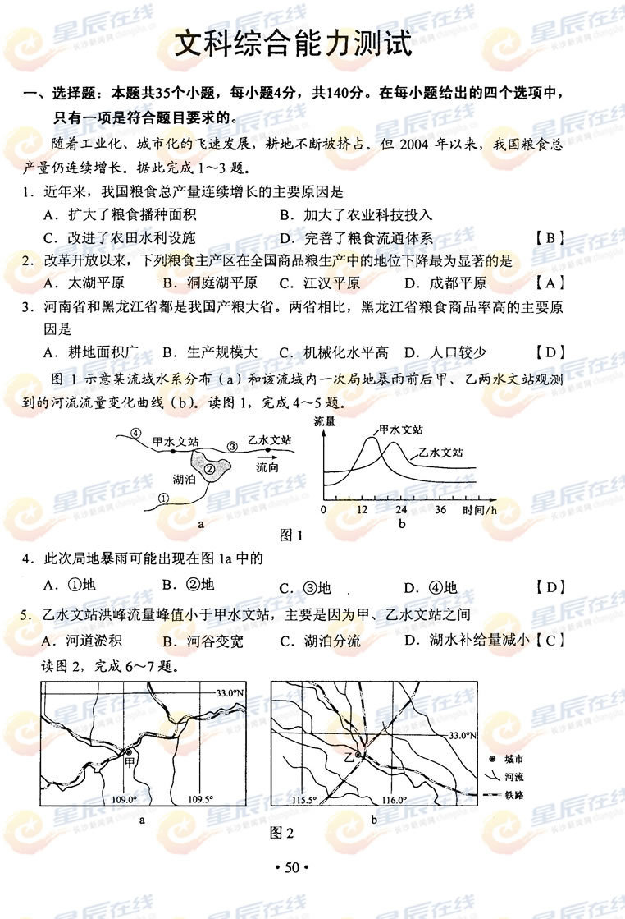

4. 此次局地暴雨可能出现在图1a中的
A ①地 B ②地 C ③ 地 D ④地
5. 乙水文站洪峰流量峰值小于甲水文站，主要是因为甲，乙水文站之间
A 河道淤积 B 河谷变宽
C 湖泊分流 D 湖水补给量减小
读图2 ，完成6~7题

6. 根据图是信息 可以推断，
A 1月平均气温甲城市高于乙城市 B 1月平均气温甲城市低于乙城市
C 7月平均气温甲城市高于乙城市 D 7月平均气温甲城市低于乙城市
7. 图中甲 乙两城市分别位于
A 关中平原 ，浙闽丘陵 B 江汉平原 ，山东丘陵
C 汗水谷地 ，黄淮平原 D 汾河谷地 ，松嫩平原
图3表示某区域在一定时期内剩余劳动力数量，人均工资的变化，以及甲、乙两类企业在该区域维持最低经济效益所能支付人均工资的变化，读图3，完成8-9题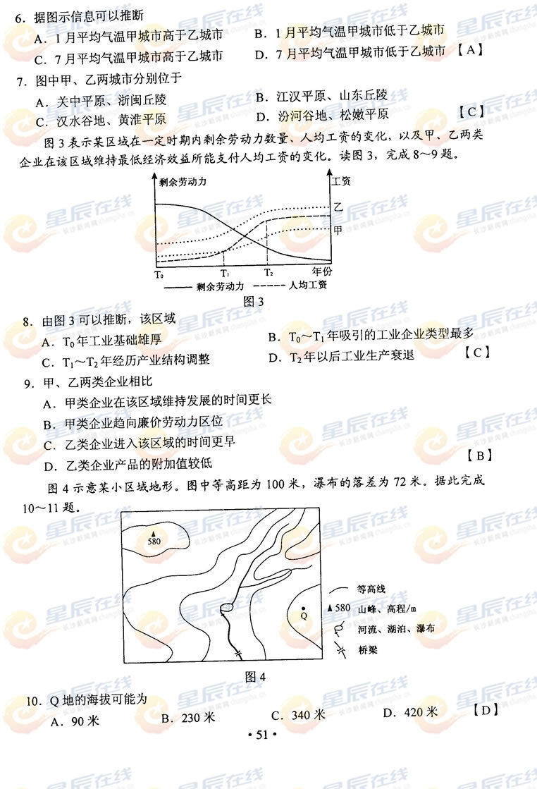

8.由图3可以推断，该区域
A．T₀年工业基础雄厚 B.T_{0¯}—T₁年吸引的工业企业类型最多
C. T₁—T₂年经历产业结构调整 D. T₂年以后工业生产衰退
9.甲、乙两类企业相比
A．甲类企业在该区域维持发展的时间更长
B．甲类企业趋向廉价劳动力区位
C.乙类企业进入该区域的时间更早
D.乙类企业产品的附加值较低
图4示意某小区域地形，图中等高距为100米，瀑布的落差为72米，据此完成10-11题

- Q地的海拔可能为
A.90米 B.230米 C.340米 D.420米
11.桥梁附近河岸与山峰的高差最接近
A.260米 B.310米 C.360米 D.410米
2012年普通高等学校招生全国统一考试
文科综合能力测试
第II卷（非选择题 共160分）
注意事项
第II卷8页，需用黑色墨水签字笔在答题卡上书写作答，在试题卷上作答，答案无效。
本卷包括必考题和选考题两部分。第36题-第41题为必考题，每个试题考生都必须作答。第42题-第48题为选考题，考生根据要求作答。
36.（22分）阅读图文资料，完成下列要求。
红木家具广受人们的喜爱。目前，我国红木原材主要依赖进口，越南是红木原材的主要出口国，近年来，越南规定红木原材需经初加工方可出口。凭祥（位置见图6）是我国红木家具加工基地之一，今年与家具生产相关的企业开始在凭祥集聚。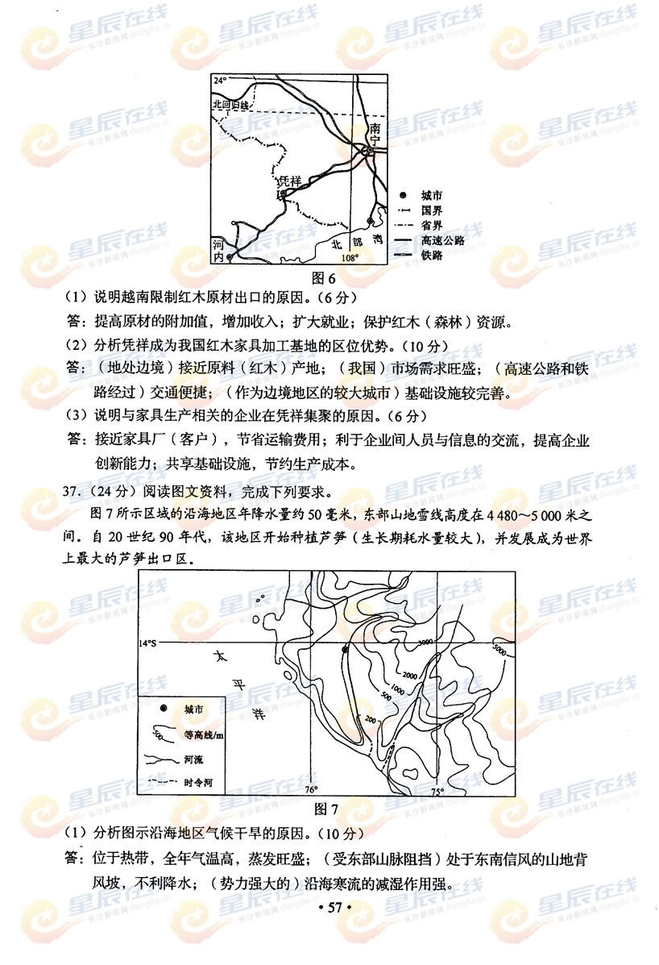

（1）说明越南限制红木原材出口的原因。（6分）
提高原材料的附加值，增加收入数目；扩大就业；保护红木（森林）资源。
（2）分析凭祥成为我国红木家具加工基地的区位优势。（10分）
（地处边境）接近原料（红木）产地；（我国）市场需求旺盛；(高速公路、铁路经过)交通便捷；（作为边境地区的较大城市）基础设施较完善
（3）说明与家具生产相关的企业在凭祥集聚的原因。（6分）
接近家具厂（客户），节省运输费用；利于企业间人员与信息交流，提高企业创新能力；共享基础设施，节约生产成本。
37.（24分）阅读图文资料，完成下列要求。
图7所示区域的沿海地区年降水量约50毫米，东部山地雪线高度在4480~5000米之间，自20世纪90年代，该地区开始种植芦笋（生长期耗水量较大），并发展成为世界上最大的芦笋出口区。

- 分析图示沿海地区气候干旱的愿意（10分）
位于热带，全年气温高，蒸发旺盛；（受东部山脉阻挡）处于东南信风的山地背风坡，不利降水；（势力强大的）沿海寒流的减湿作用强。
- 推断图示沿海地区芦笋种植用水的来源（6分）
地下水；冰雪融水（河水）。
- 你认为图示沿海地区是否应该大力发展芦笋种植，请说明理由（8分）
观点一：应大力发展芦笋种植。理由：扩大就业，增加收入，促进经济发展
观点二：不应大力发展芦笋种植。理由：芦笋生长耗水量大，当地本来水资源缺乏，种植芦笋使当地水资源更紧缺。
请考生在第42、43、44三道地理题中任选一题作答，如果多做，则按第一题计分。作答时用2B铅笔在答题卡上把所选题目的题号涂黑
42.（10分）旅游地理
阅读图文资料，完成下列要求。
图11所示区域中的世界文化遗产，始建于公元366年，以其现存规模大，保存完好的壁画和塑像闻名于世。近年来，游客数量不断增加，对该文化遗产构成较大威胁。
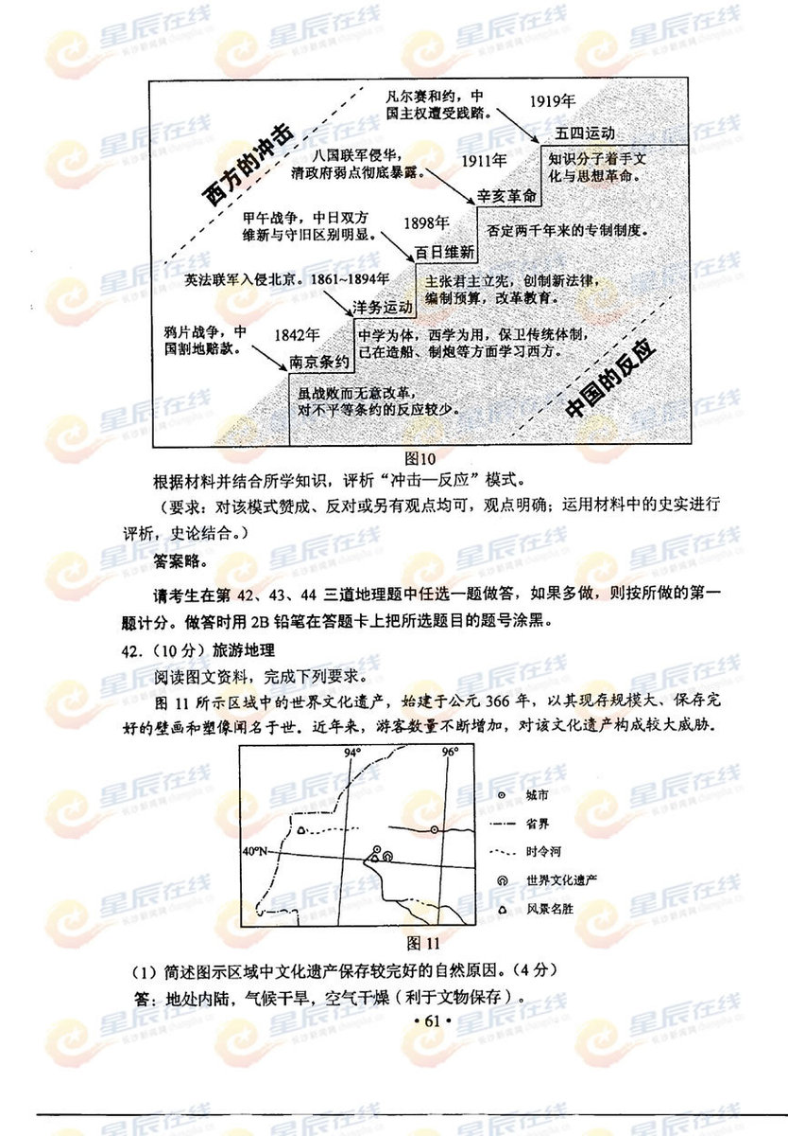
（1）简述图示区域文化遗产保护较完好的自然原因。（4分）
地处内陆，气候干旱，空气干燥（利于文物保存）
（2）说明为保护该文化遗产应采取的措施。（6分）
合理控制游客数量，实行淡旺季门票制；加强监测和管理；数字化和多媒体展示等
43.（10分）自然灾害与防治
读图12，完成下列要求
图12示意美国本土飓风、地震灾害的空间分布。
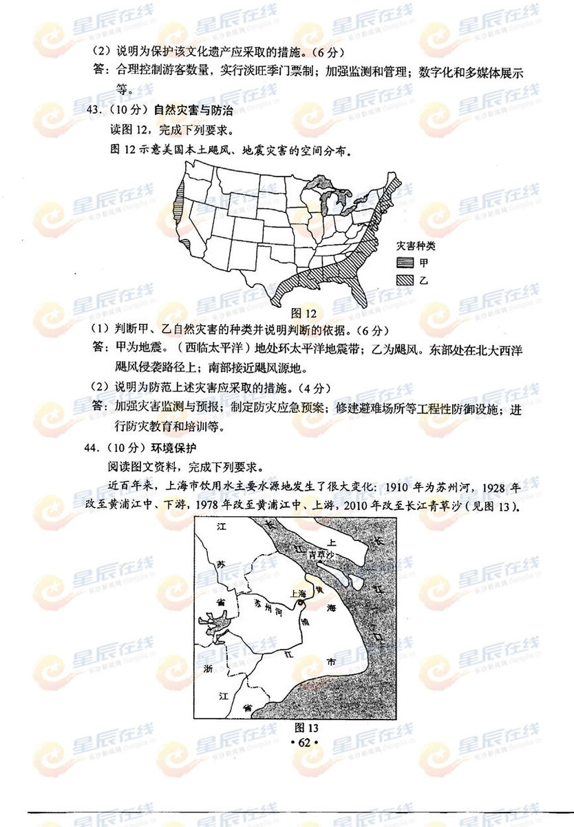
（1）判断甲、乙自然灾害的种类并说明判断的依据。（6分）
甲为地震。（西临太平洋）地处环太平洋地震带；乙为飓风。东部处在北大西洋飓风侵袭路径上；南部接近飓风源地。
（2）说明为防范上述灾害应采取的措施。（4分）
加强灾害监测与预报；制定防灾应急预案；修建避难场所等工程性防御设施；进行防灾教育和培训等。

44.（10分）环境保护
阅读图文资料，完成下列要求。
近百年来，上海市饮用水主要水源地发生了很大变化：1910年为苏州河，1928年改至黄浦江中、下游，1978年改至黄浦江中、上游，2010年改至长江青草沙（见图13）。
（1）分析上海市饮用水主要水源地变化的原因。（4分）
水环境污染严重；城市需水量增加。
（2）提出保护城市水源地应采取的措施。（6分）
控制污染源，加强水质监测和日常管理，防止水污染；制定污染事件的应急处理方案；加强城市水环境教育，增强公众环境保护意识；强化水资源管理等。

